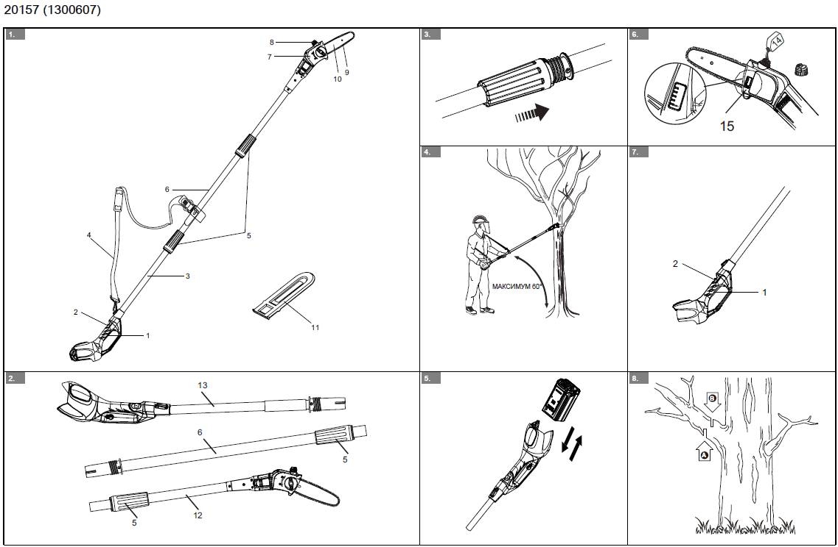

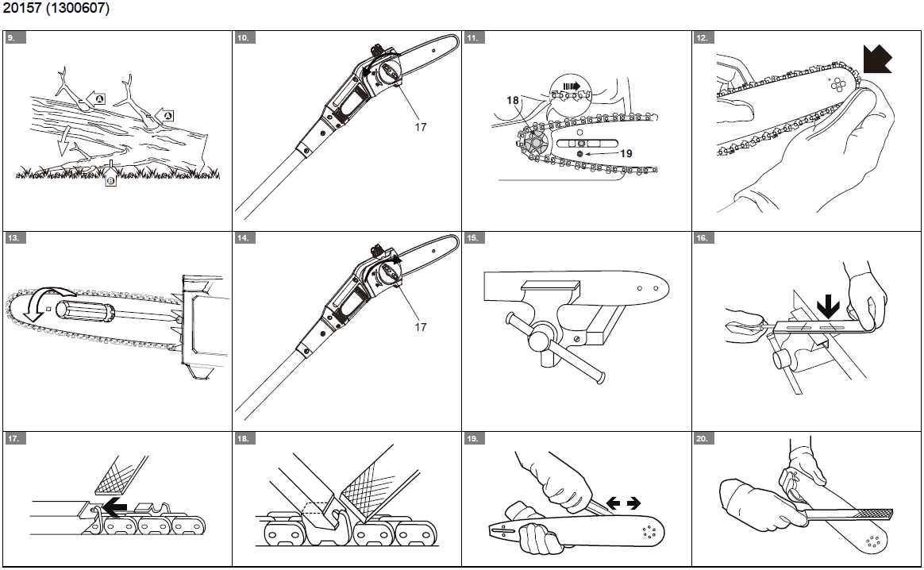

Арт 20157/G40PS20

ШТАНГОВАЯ ПИЛА

РУКОВОДСТВО ПОЛЬЗОВАТЕЛЯ
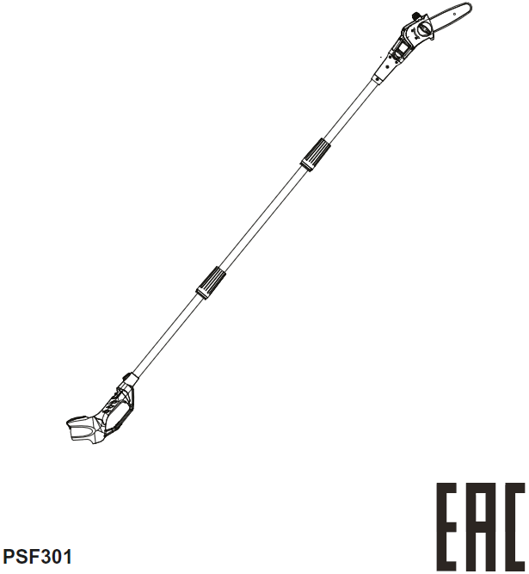

- Описание устройства 2
  - Основные компоненты устройства. 2
- Введение 2
  - Предполагаемое использование 2
- Общие правила техники безопасности при обращении с электроинструментами 2
  - Безопасность рабочей зоны. 2
  - Электробезопасность 3
  - Средства индивидуальной защиты. 3
  - Использование электроинструмента и уход за ним 3
  - Использование аккумуляторной батареи и уход за ней. 4
  - Сервисное обслуживание. 4
- Символы, размещенные на данном устройстве 5
- Уровни риска 5
- Утилизация 6
- Сборка 6
  - Распаковка устройства 6
  - Сборка штанговой пилы 6
  - Удлинение штанговой пилы. 6
  - Использование плечевого ремня 7
  - Подготовка обрезки 7
  - Установка аккумуляторного блока. 7
  - Извлечение аккумуляторного блока 7
- Эксплуатация 7
  - Проверка смазки цепи 7
  - Запуск устройства. 7
  - Остановка устройства. 7
  - Обрезка веток дерева 8
  - Обрезка сучьев. 8
- Техническое обслуживание 8
  - Сборка пильной шины и цепи 8
  - Регулировка натяжения цепи 8
  - Заточка резцов 9
  - Техобслуживание пильной шины 9
  - Добавление смазки для шины и цепи 9
- Транспортировка и хранение 10
- Поиск и устранение неисправностей 10
- Технические характеристики 11
- Гарантия. 11

ОПИСАНИЕ

Основные компоненты устройства
Рисунок 1-20.
- Кнопка выключателя
- Кнопка блокировки
- Штанга
- Плечевой ремень
- Переходная муфта
- Раздвижная штанга
- Крышка пильной шины
- Крышка топливного резервуара
- Цепь
- Пильная шина
- Защитный чехол
- Головка штанговой пилы
- Рукоятка штанговой пилы
- Смазка для цепи
- Индикатор уровня масла
- Аккумулятор
- Фиксатор крышки цепи
- Звездочка
- Отверстие под штифт для натяжения цепи

ВВЕДЕНИЕ
Благодарим Вас за покупку инструментов компании Greenworks! Хотелось бы отметить, что Ваше изделие было разработано и изготовлено в соответствии с высокими стандартами качества, обеспечивающими надежную, комфортную эксплуатацию устройства и безопасную работу оператора. Правильная эксплуатация является залогом безотказной работы устройства в течении многих лет.

Предполагаемое использование
Изделие оснащено пильной шиной, монтируемой на штанге, позволяющей пользователю обрезать ветки на растущих деревьях. Однако устройство не предназначено для резки дерева, как в случае стандартной цепной пилы.
Данное устройство не предназначено для использования лицами (включая детей) с ограниченными физическими, сенсорными или умственными способностями, или отсутствием опыта и знаний. Исключение составляют случаи, когда для таких операторов обеспечен надлежащий надзор или лицо, ответственное за их безопасность, предоставило им соответствующие инструкции, касающиеся использования устройства.
Игры детей с устройством строго запрещены.

ОБЩИЕ ПРАВИЛА ТЕХНИКИ БЕЗОПАСНОСТИ ПРИ ОБРАЩЕНИИ С ЭЛЕКТРОИНСТРУМЕНТАМИ
 ПРЕДУПРЕЖДЕНИЕ
Прочтите все правила техники безопасности и инструкции. Несоблюдение предупреждений и невыполнение инструкций может привести к поражению электрическим током, пожару и / или серьезной травме.
Сохраните инструкции по безопасной работе для дальнейшего использования и безопасной эксплуатации устройства.
Термин «электроинструмент» в инструкции по технике безопасности относится к вашему электроинструменту с питанием от аккумуляторной батареи (беспроводный инструмент).

Безопасность рабочей зоны
- Поддерживайте рабочую зону в чистоте и позаботьтесь о ее надлежащем освещении. При работе при плохом освещении существует опасность получения травмы.
- Не используйте инструмент во взрывоопасной атмосфере, с присутствием легковоспламеняющихся жидкостей, газов или пыли. Электроинструменты создают искры, которые могут воспламенить пыль или пары.
- Не подпускайте к себе детей и посторонних лиц при работе с электроинструментом. Не отвлекайтесь во время работы, это может привести к потере контроля над ситуацией.

Электробезопасность
- Не подвергайте устройство воздействию дождя или влаги. Попадание воды внутрь электроинструмента увеличивает риск поражения электрическим током.

Средства индивидуальной защиты
- При работе с электроинструментом будьте внимательны, следите за своими действиями и руководствуйтесь здравым смыслом. Не используйте электроинструмент, если вы устали или находитесь под воздействием наркотических средств, алкоголя или лекарственных препаратов. Невнимательность при работе с электроинструментом может в результате привести к серьезной травме.
- Используйте средства индивидуальной защиты. Всегда надевайте защитные очки. Используйте средства индивидуальной защиты (противопылевую маску, не скользящую защитную обувь, шлем-каску, или средства защиты органов слуха) в соответствующих условиях для снижения опасности получения травмы.
- Предотвращение случайного запуска. Перед подключением к источнику питания и / или аккумуляторному блоку, а также при поднятии или переносе электроинструмента убедитесь в том, что выключатель находится в отключенном положении. Перенос электроинструментов с пальцем, находящимся на кнопке включения или подачи питания, может привести к несчастному случаю.
- Удалите любые регулировочные или гаечные ключи перед включением питания устройства. Гаечный или регулировочный ключ, прикрепленный к вращающейся части электроинструмента, может привести к получению травмы.
- Не прилагайте чрезмерных усилий. Оператор должен быть способен удерживать равновесие, а его ноги должны иметь надежную опору. Правильная опора и равновесие позволяют лучше контролировать электроинструмент в непредвиденных ситуациях.
- Правильно одевайтесь. При работе с устройством не надевайте просторную одежду или ювелирные изделия. Держите волосы, одежду и перчатки вдали от движущихся частей устройства. Свободная одежда, украшения или длинные волосы могут быть захвачены движущимися частями устройства.
- Если устройства имеют подключаемые аксессуары для вытяжки и сбора пыли, их следует подключить и использовать надлежащим образом. Использование аксессуаров для сбора пыли поможет предотвратить связанные с ней опасности.

Использование электроинструментов и уход за ними
- Не прилагайте чрезмерных усилий при работе с электроинструментом. Используйте надлежащий электроинструмент для достижения ваших целей. Использование надлежащего инструмента по назначению позволит лучше выполнить требуемую работу.
- Не пользуйтесь электроинстру-ментом, если выключатель не включает и не выключает устройство. Электроинструмент, который не контролируется с помощью выключателя, является источником потенциальной опасности и должен быть отремонтирован.
- Выньте вилку из источника питания и / или аккумуляторный блок из электроинструмента перед проведением регулировки, заменой аксессуаров или перед размещением электроинструментов на хранение. Такие превентивные меры снижают риск случайного запуска электроинструмента.
- Храните отключенные электроинструменты вдали от детей и не позволяйте лицам, которые незнакомы с их работой или с данными инструкциями, эксплуатировать устройства. Инструменты могут быть опасными в руках неподготовленных пользователей.
- Поддержание работоспособности электроинструментов. Проверьте электроинструменты на смещение или защемление движущихся частей, поломку компонентов и учтите любые другие условия, которые могут повлиять на работу устройств. Перед использованием электроинструмента выполните ремонт в случае его повреждения. Причиной многих несчастных случаев становится неправильное обслуживание инструментов.
- Поддерживайте режущие части инструментов в остром и чистом состоянии. Поддержание работоспособности режущих инструментов с острыми режущими краями позволит избежать защемления при работе и гарантирует удобство эксплуатации.
- Используйте электроинструмент, аксессуары, наконечники инструмента и т.д. в соответствии с данными инструкциями, принимая во внимание рабочие условия и выполняемую работу. Использование инструмента не по назначению может привести к опасной ситуации.

Использование и уход за аккумулятором устройства
- Заряжайте с использованием зарядного устройства, рекомендуемого производителем. Зарядное устройство, предназначенное для одного типа аккумуляторной батареи, может привести к возгоранию при использовании его с другой батареей.
- Используйте электроинструменты только с указанными аккумуляторными блоками. Использование любых других аккумуляторных блоков может привести к получению травмы и пожару.
- Если аккумуляторный блок не используется, храните его вдали от металлических предметов, таких как канцелярские скребки, монеты, ключи, гвозди, винты или другие небольшие металлические объекты, которые могут замкнуть его контакты друг с другом. Замыкание контактов аккумулятора может привести к ожогам или пожару.
- В жестких условиях эксплуатации, электролит может выделяться из аккумулятора; избегайте контакта с ним. При случайном контакте с электролитом, смойте его мылом и водой. Если электролит попал в глаза, незамедлительно обратитесь за медицинской помощью. Жидкость, вытекающая из аккумулятора, может вызвать раздражение или ожоги.

Сервисное обслуживание
- Техническое обслуживание инструмента должно выполняться только квалифицированным обслуживающим персоналом с использованием оригинальных запасных частей. Это гарантирует безопасную работу электроинструмента.

СИМВОЛЫ, РАЗМЕЩЕННЫЕ НА ДАННОМ УСТРОЙСТВЕ
На данном устройстве могут быть размещены некоторые из следующих символов. Необходимо ознакомиться с ними и узнать их значение. Эта информация повысит качество вашей работы с устройством и сделает ее более безопасной.
Символ | Объяснение
 | Постоянный ток - Тип или характеристики тока
 | Предупреждения, влияющие на безопасность оператора.
 | Прочтите и усвойте все инструкции перед работой с устройством, и следуйте всем предупреждениям и инструкциям по безопасности.
 | Используйте защитные очки.
 | Не подвергайте устройство воздействию дождя или влаги.
 | Используйте средства защиты органов слуха.
 | Используйте средства защиты головы.
 | Надевайте защитную обувь.
 | Надевайте шершавые, предназначенные для тяжелых видов работ перчатки.
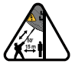 | ОПАСНОСТЬ! Риск смерти от электрического удара!

УРОВНИ РИСКА
Сигнальные слова, указывающие на степень риска, связанную с использованием данного устройства, а также их значения.
СИМВОЛ | СИГНАЛЬ-НОЕ СЛОВО | ОБЪЯСНЕНИЕ
 | ОПАС-НОСТЬ | Указывает на чрезвычайно опасную ситуацию, которая, если ее не предотвратить, может послужить причиной смертельного случая или жизненно опасной травмы.
 | ПРЕДУПРЕ-ЖДЕНИЕ | Указывает на возможно опасную ситуацию, которая, если ее не предотвратить, может стать причиной смертельного случая или жизненно опасной травмы.
 | ВНИМАНИЕ | Указывает на возможно опасную ситуацию, которая, если ее не предотвратить, может стать причиной умеренно опасной травмы или травмы средней тяжести.
 | ВНИМАНИЕ | (Без символа предупреждения об опасности) Указывает на ситуацию, которая может стать причиной возникновения повреждения оборудования или материалов.

УТИЛИЗАЦИЯ
 | Отдельный сбор отходов. Данное устройство не предназначено для утилизации в числе обычных бытовых отходов. Поэтому, если возникает необходимость в замене устройства или утилизации (когда в его использовании больше нет необходимости), не следует размещать его среди обычных бытовых отходов. Данное устройство должно утилизироваться отдельно.
 | Отдельный сбор использованных устройств и упаковки позволит отправить материалы на переработку для повторного применения. Использование переработанных материалов помогает предотвратить загрязнение окружающей среды и снижает требования к исходным материалам.
 | По истечении срока годности аккумуляторы необходимо утилизировать с соблюдением определенных мер предосторожности для окружающей среды. Аккумулятор содержит материалы, представляющие опасность как для людей, так и для окружающей среды. В связи с этим необходимо обеспечить удаление и утилизацию данных материалов на специальном оборудовании, предназначенном для переработки литий-ионных аккумуляторов.

СБОРКА

Распаковка устройства
ПРЕДУПРЕЖДЕНИЕ
Перед использованием убедитесь в том, что устройство правильно собрано.

ПРЕДУПРЕЖДЕНИЕ
- Не эксплуатируйте устройство, если его детали имеют повреждения.
- Не эксплуатируйте устройство, если отсутствуют некоторые компоненты.
- Если компоненты повреждены или отсутствуют, обратитесь в сервисный центр

Откройте упаковку.

Прочтите руководство пользователя, входящее в комплект поставки.

Извлеките все отсоединенные детали из коробки.

Извлеките из коробки устройство.

Утилизируйте коробку и упаковку в соответствии с местными нормативами.

Сборка штанговой пилы

Рисунок 2- 3

Установите головку штанговой пилы на рукоятку штанговой пилы, чтобы достичь стандартной длины.

Переместите переходную муфту вверх.

Поверните переходную муфту по часовой стрелке, чтобы затянуть ее.

Удлинение штанговой пилы

Рисунок 2-3

Установите удлинительную штангу между рукояткой штанговой пилы и головкой штанговой пилы, чтобы достичь максимальной длины.

Переместите переходные муфты вверх.

Поверните переходные муфты по часовой стрелке, чтобы затянуть их.
ПРЕДУПРЕЖДЕНИЕ
Периодически проверяйте плотность затяжки соединений переходных муфт.

Использование плечевого ремня

Рисунок 4

Присоедините карабин к опорному кольцу штанги.

Наденьте плечевой ремень.

Отрегулируйте длину ремня так, чтобы карабин располагался ниже вашего правого бедра на ширину ладони.

Подготовка обрезки

Рисунок 4
Перед началом валки деревьев убедитесь, что
- Надеты прочные перчатки для максимального захвата и защиты.
- Поддерживается надлежащий захват устройства во время его работы.
- С помощью правой руки крепко захватите заднюю рукоятку, в то время как левая рука должна крепко держать штангу устройства.
- Тело должно находиться с левой стороны от цепи.
- Никогда не меняйте руки местами и не работайте в положении, в котором тело или рука находятся под углом к линии цепи.
- Никогда не стойте под веткой, которую срезаете.
- Периодически проверяйте плотность затяжки переходных муфт во время работы устройства.

Установка аккумуляторного блока

Рисунок 5
ПРЕДУПРЕЖДЕНИЕ
- Если аккумулятор или зарядное устройство были повреждены, их необходимо заменить.
- Перед установкой или удалением аккумулятора выключите устройство и подождите, пока двигатель не остановится.
- Прочтите, изучите и соблюдайте требования инструкции по эксплуатации аккумуляторного блока и зарядного устройства.

Совместите подъемные выступы на аккумуляторе с пазами в аккумуляторном отсеке.

Задвигайте аккумулятор внутрь аккумуляторного отсека, пока он не будет зафиксирован в нужном положении.

Фиксация в нужном положении будет сопровождаться хорошо слышимым щелчком.

Извлечение аккумуляторного блока

Рисунок 5

Нажмите и удерживайте кнопку разблокировки аккумулятора.

Извлеките аккумулятор из устройства.

ЭКСПЛУАТАЦИЯ
 ПРИМЕЧАНИЕ
Выньте аккумуляторный блок и не касайтесь руками кнопки блокировки во время перемещения устройства.

ВАЖНО
Проверяйте натяжение цепи перед каждым использованием.

Проверка смазки цепи
ПРИМЕЧАНИЕ
Не используйте устройство, если цепь смазана недостаточно.

Рисунок 6

Проверьте уровень масла устройства по соответствующему индикатору.

При необходимости добавьте масло.

Запуск устройства

Рисунок 7

Потяните назад большим пальцем кнопку блокировки.

В этот момент нажмите курок переключателя.

Остановка устройства

Рисунок 7

Отпустите курковый выключатель для остановки устройства.

Обрезка веток дерева

Рисунок 8
ПРЕДУПРЕЖДЕНИЕ
Убедитесь, что в зоне падения веток ничего или никого нет.
- Стойте напротив ветки, которую будете обрезать.
- Начните с обрезки самых высоких веток.
- Затем обрезайте ветки, расположенные ниже.
- Обрезайте вниз, чтобы предотвратить шину от зажимания.

Обрезка сучьев
Обрезка сучьев – это удаление ветвей с поваленного дерева.

Рисунок 9

Оставьте большие нижние ветки, чтобы ствол не лежал на земле.

Обрезайте небольшие ветки одним проходом пилы.

Обрезайте ветки с приложением усилия снизу вверх.

Оставьте большие нижние ветки в качестве опоры, пока ствол не будет распилен.

ТЕХНИЧЕСКОЕ ОБСЛУЖИВАНИЕ
ВНИМАНИЕ
Не допускайте, чтобы тормозные жидкости, бензин, материалы на основе нефти попадали на пластмассовые детали. Химические вещества могут привести к повреждению пластмассовых деталей и сделать устройство непригодным для эксплуатации.

ВНИМАНИЕ
Не используйте сильные растворители или моющие средства для очистки пластмассового корпуса или компонентов.

ПРЕДУПРЕЖДЕНИЕ
Перед началом технического обслуживания извлеките аккумуляторный блок.

Сборка пильной шины и цепи

Рисунок 10-14

Извлеките аккумулятор из устройства.

Ослабьте крышку цепи, повернув ручку крышки против часовой стрелки.

Снимите крышку цепи.

Поместите звенья привода цепи в пазы.

Расположите резцы цепи в рабочем направлении цепи.

Установите цепь в требуемое положение и убедитесь, что, петля находится сзади пильной шины.

Удерживайте цепь и шину.

Разместите цепную петлю вокруг звездочки.

Убедитесь, что отверстие под шпильку натяжения цепи на пильной шине соответствует болту.

Установите крышку цепи.

Натяните цепь. Обратитесь к пункту «Регулировка натяжения цепи».

Затяните ручку крышки цепи, если цепь хорошо натянута.
ПРИМЕЧАНИЕ
При запуске цепной пилы с новой цепью протестируйте устройство в течение 2-3 минут. После этого повторно проверьте натяжение и натяните цепь при необходимости.

Регулировка натяжения цепи

Рисунок 10, 13, 14
ВНИМАНИЕ
Используйте защитные перчатки при обращении с цепью, пильной шиной и при выполнении работ в зоне размещения цепи.

Ослабьте крышку цепи, повернув ручку крышки против часовой стрелки.
ПРИМЕЧАНИЕ
Нет необходимости снимать крышку цепи, чтобы отрегулировать натяжение цепи.

Поверните винт натяжения цепи за шиной и цепью по часовой стрелке, чтобы увеличить натяжение цепи.

Поверните винт натяжения цепи против часовой стрелки, чтобы уменьшить натяжение цепи.

Когда цепь натянута так, как нужно, затяните крышку цепи.

Заточка резцов
В случае затруднения при проникновении цепи в древесину следует выполнить заточку резцов следующим образом.
ПРИМЕЧАНИЕ
Рекомендуется, чтобы работы по заточке резцов выполнял представитель сервисного центра с помощью электрического точильного аппарата.

Рисунок 15-18.

Натяжение цепи.

Заточите кромки резцов с помощью круглого напильника диаметром 5/32 дюйма (4 мм).

Заточите верхнюю грань режущей части зуба, боковую грань режущей части зуба и ограничитель глубины резания с помощью плоского напильника.

Заточите все резцы до требуемых углов и одинаковой длины.
ПРИМЕЧАНИЕ
Во время процесса
- Держите напильник горизонтально затачиваемой поверхности.
- Используйте среднюю часть напильника.
- Выполняйте заточку поверхности, прилагая краткосрочное, но значительное усилие.
- Поднимайте напильник при каждом возвратном движении.
- Затачивайте резцы с одной стороны и затем переходите ко второй стороне.

Замените цепь, если:
- Длина режущей кромки менее 5 мм.
- Между приводными передаточными звеньями и заклепками слишком большое расстояние.
- Скорость распила низкая.
- Заточите цепь несколько раз, если скорость резки не увеличилась. Цепь изношена.

Техобслуживание пильной шины

Рисунок 19-20.
ПРИМЕЧАНИЕ
Убедитесь, что шина периодически поворачивается, чтобы обеспечить ее симметричный износ.

Смажьте подшипники на носовой звездочке (при ее наличии) с помощь шприца (не входит в комплект поставки).

Очистите пазы шины с помощью чистящего крючка (не входит в комплект поставки).

Прочистите отверстия для смазки.

Удалите зазубрины на кромках и выровняйте их с помощью плоского напильника.

Замените шину если:
- Паз не соответствует высоте приводных передаточных звеньев (они никогда не должны касаться низа).
- Внутренняя часть пильной шины изношена и истончает цепь с одной стороны.

Добавление смазки для шины и цепи
Проверьте количество масла в устройстве. Если уровень масла низкий, добавьте смазку для шины и цепи, как указано ниже.
ВАЖНО
Используйте смазку для шины и цепи, которая точно предназначена для цепей и масленок цепи.

ПРИМЕЧАНИЕ
Устройство поставляется с завода без смазки для шины и цепи.

Ослабьте и снимите крышку с масляного резервуара.

Добавьте масло в масляный резервуар.

Проверьте индикатор уровня масла для того, чтобы убедиться в отсутствии загрязнений в масляном резервуаре во время добавления масла.

Закройте крышку масляного резервуара.

Затяните крышку.

Полная заправка масляного резервуара длится примерно 20- 40 минут
ВАЖНО
Не используйте грязное, отработанное или загрязненное масло. Возможно повреждение шины или цепи.

ТРАНСПОРТИРОВКА И ХРАНЕНИЕ
Перед перемещением устройства всегда
- Вынимайте аккумуляторный блок из устройства.
- Держите руки вдали от кнопки блокировки.
- Наденьте чехол на пильную шину и цепь.
Перед перемещением устройства в место хранения всегда
- Вынимайте аккумуляторный блок из устройства.
- Удаляйте все нежелательные материалы с устройства.
- Убедитесь, что место хранения
- Недоступно для детей.
- Находится вдали от веществ, которые могут вызвать коррозию (таких как садовые химикаты и противообледенительные соли).

ПОИСК И УСТРАНЕНИЕ НЕИСПРАВНОСТЕЙ
Проблема | Возможная причина | Решение
Устройство не запускается | Штанги неправильно собраны. | Соберите штанги согласно инструкций руководства.
 | Кнопка блокировки и курок переключателя не нажаты одновременно. | - Нажмите кнопку блокировки и удерживайте ее в нажатом состоянии.  - При удерживании кнопки блокировки потяните курок переключа-теля.  - Отпустите кнопку блокировки, чтобы запустить устройство.
Шина и цепь сильно нагреваются и вызывают появление дыма. | Масляный резервуар пустой. | Наполните масляный резервуар.
Шина и цепь сильно нагреваются и вызывают появление дыма. | Выпускное отверстие заблокировано. | Обратитесь к руководству, чтобы снять шину и удалить остатки веток.
Шина и цепь сильно нагреваются и вызывают появление дыма. | Впускное отверстие входного масляного резервуара заблокировано. | - Прочистите масляный резервуар.  - Смажьте  шину и цепь чистой смазкой.
Шина и цепь сильно нагреваются и вызывают появление дыма. | Звездочка заклинена и засорена остатками веток. | - Почистите звездочку.  - Смажьте шину и цепь чистой смазкой.  шину и цепь чистой смазкой.
Шина и цепь сильно нагреваются и не могут выполнять обрезку. | Натяжение цепи слишком сильное или слишком слабое. | Обратитесь к разделу Регулировка натяжение цепи данного руководства.
Шина и цепь сильно нагреваются и не могут выполнять обрезку. | Цепь затупилась. | Заточите или замените пильную цепь.
Шина и цепь сильно нагреваются и не могут выполнять обрезку. | Цепь перемещается в обратном направлении. | Обратитесь к разделу Замена шины и цепи в данном руководстве.
Двигатель работает, но цепь неправильно выполняет резку или двигатель останавливается после примерно 3 секунд работы. | При использовании устройства под нагрузкой, оно останавливается. | - Отпустите спусковой крючок.  - Запустите устройство.
 | Цепь не смазана. | Смазывание цепи снижает трение.

ТЕХНИЧЕСКИЕ ХАРАКТЕРИСТИКИ
Напряжение | 40 В постоянного тока
Скорость вращения без нагрузки | 7.8 м/с
Длина пильной шины | 203 мм
Остановка цепи | < 2 с
Емкость масляного резервуара цепи | 50 мл
Вес (без аккумуляторного блока) | 3,9 кг
Измеренный уровень звукового давления | L_{pA}= 87.7дБ(A), K_{pA}= 3 дБ(A)
Измеренный уровень мощности звука | L_{wA}= 103дБ(A)
Гарантированный уровень мощности звука | L_{wA.d}= 104 дБ(A)
Уровень вибрации | < 2.5 м/с2 , K = 1.5 м/с2
Цепь | 91PJ033X/CL15033X
Пильная шина | 080NDEA318/ M1500833-1318TL

13 ГАРАНТИЙНЫЕ ОБЯЗАТЕЛЬСТВА  Срок гарантийного обслуживания на инструменты  ТМ GREENWORKS TOOLS составляет: - 2 года (24 месяца) для изделий, используемых владельцами для личных (некоммерческих) нужд; - 1 год (12 месяцев) для всей профессиональной техники серии 82В, а также всех аккумуляторных ручных инструментов серии 24В (шуруповёртов, дрелей, лобзиков, циркулярных пил, гайковертов, фонарей, многофункциональных инструментов, ручных пылесосов, шлифовальных машин и др.), используемых в коммерческих целях и объемах; - 1 год (12 месяцев) для всех аккумуляторных батарей (АКБ), используемых с профессиональными инструментами серии 82В и всеми иными аккумуляторными инструментами, используемыми в коммерческих целях и объемах (если иное не указано в специальном контракте между ООО «ГРИНВОРКСТУЛС» и Покупателем). - 2 года (24 месяца) для аккумуляторных батарей (АКБ), используемых для личных (некоммерческих) нужд. Гарантийный срок исчисляется с даты продажи товара через розничную торговую сеть. Эта дата указана в кассовом чеке или ином документе, подтверждающем факт приобретения инструмента или АКБ. В случае устранения недостатков в течение гарантийного срока, гарантийный срок продлевается на период, в течение которого он не использовался потребителем. Гарантийные обязательства не подлежат передаче третьим лицам.  ОГРАНИЧЕНИЯ. Гарантийное обслуживание покрывает дефекты, связанные с качеством материалов и заводской сборки инструментов TM GREENWORKS TOOLS. Гарантийное обслуживание распространяется на инструменты, проданные на территории РФ начиная с 2015 года, имеющие Гарантийный Талон или товарный чек, позволяющий произвести идентификацию изделия по модели, серийному номеру, коду или дате производства и дате продажи. Гарантия Производителя не распространяется на следующие случаи: 1. Неисправности инструмента, возникшие в результате естественного износа изделия, его узлов, механизмов, а так же принадлежностей, таких как: электрические кабели, ножи и режущие полотна, приводные ремни, фильтры, угольные щетки, зажимные устройства и держатели; 2. Механические повреждения, вызванные нарушением правил эксплуатации или хранения, оговорённых в Инструкции по эксплуатации; 3. Повреждения, возникшие вследствие ненадлежащего использования инструмента (использование не по назначению); 4. Повреждения, появившиеся в результате перегрева, перегрузки, механических воздействий, проникновения в корпус инструмента атмосферных осадков, жидкостей, насекомых или веществ, не являющихся отходами, сопровождающими его применение по назначению (стружка, опилки); 5. Повреждения, возникшие в результате перегрузки инструмента, повлекшей одновременный выход из строя 2-х и более компонентов (ротор и статор, электродвигатель и другие узлы или детали). К безусловным признакам перегрузки изделия относятся, помимо прочих, появление:  цветов побежалости, деформации или оплавления деталей и узлов изделия, потемнения или обугливания изоляции, повреждения проводов электродвигателя под воздействием высокой температуры; 6. Повреждения, возникшие из-за несоблюдения сроков технического обслуживания, указанных в Инструкции по эксплуатации; 7. Повреждения, возникшие из-за несоответствия параметров питающей электросети требованиям к электросети, указанным на инструменте; 8. Повреждения, вызванные очисткой инструментов с использованием химически агрессивных жидкостей; 9. Инструменты, прошедшие обслуживание или ремонт вне авторизованного сервисного центра (АСЦ) GREENWORKS TOOLS; 10. Повреждения, появившиеся в результате самостоятельной модификации или вскрытия инструмента вне АСЦ; 11. Ремонт, произведенный с использованием запчастей, сменных деталей или дополнительных компонентов, которые не поставляются ООО «ГРИНВОРКСТУЛС» или не одобрены к использованию этой компанией, а также на повреждения, появившиеся в результате использования неоригинальных запчастей; ГАРАНТИЙНОЕ ОБСЛУЖИВАНИЕ. Для устранения неисправности, возникшей в течение гарантийного срока, Вы можете обратиться в авторизованный сервисный центр (АСЦ) GREENWORKS TOOLS или к официальному дистрибьютору компании, указанному в Инструкции, а также на сайте www.Greenworkstools.ru., | Основанием для предоставления услуги по гарантийному обслуживанию в рамках данных гарантийных обязательств является правильно оформленный гарантийный талон, содержащий информацию об артикуле, серийном номере, дате продажи инструмента, заверенный подписью и печатью Продавца. Если будет установлено, что поломка инструмента связана с нарушением гарантийных условий производителя, то Вам будет предложено произвести платное обслуживание в одном из АСЦ GREENWORKS TOOLS. Настоящие гарантийные обязательства подлежат периодическим обновлениям, чтобы соответствовать новой продукции компании. Копия последней редакции гарантийных обязательств будет доступна на сайте www.greenworkstools.eu и на русскоязычной версии сайта www.greenworkstools.ru.  Официальный Сервисный Партнер TM GREENWORKS TOOLS в России – ООО «Фирма Технопарк»: Адрес: Российская Федерация, г. Москва, улица Гвардейская, дом 3, корпус 1. Горячая линия: 8-800-700-65-25.

Инструмент ручной электрифицированный торговых марок «Greenworks Tools», «Greenworks» соответствует требованиям технических регламентов:

- № TP TC 010/2011 «О безопасности машин и оборудования»,
- № TP TC 004/2011 «О безопасности низковольтного оборудования»,
- № ТР 020/2011 «Электромагнитная совместимость технических средств».

Изготовитель: «Чанчжоу Глоуб Ко., Лтд.»

Адрес: 213000, Китайская Народная Республика, провинция Цзянсу, округ Чанчжоу, район Чжунлоу, шоссе Тсинганг, 65.

Страна производства: Китай.

Официальное представительство и импортер в Российской Федерации и странах СНГ: Общество с ограниченной ответственностью «ГРИНВОРКСТУЛС ЕВРАЗИЯ» (краткое название ООО «ГРИНВОРКСТУЛС»

Адрес: 119049, Российская Федерация, город Москва, Якиманский переулок, д.6. Телефон: +7-495- 221-8903

ДАННЫЕ О СЕТИ АСЦ ГРИНВОРКС

№ п/п | Организация | Город | Адрес | Телефон
1 | ООО "Мастер-Класс" | г. Астрахань | 414014, Астраханская обл, Астрахань г, Ярославская ул, дом № 34 | 8(8512)759111
2 | ООО "Айсберг-Сервис" | г. Барнаул | 656037, г. Барнаул, ул. Северо-Западная д. 54 | 8(385)2362002
3 | ИП Гринев А.А. | г. Брянск | 241019, Брянская обл, Брянск г, Красноармейская ул, дом № 93А | 8(953)2815829
4 | ООО Интертулс -ДВ- СЦ Молоток | г. Владивосток | 690016, Приморский край, г. Владивосток, ул. Борисенко, дом № 34. | 8 (423) 2637502
5 | ООО «СК Славяне» | г. Волгоград | 400107, г.Волгоград, ул.Рионская, д.8А | 8(8442) 364050
6 | ООО «СК Славяне» | г. Волжский | 404130, Волгоградская обл. г. Волжский, пр. им. Ленина 308М оф. 1 | 8(909) 3910251
7 | ИП Семенов А.Ю. | г.Воронеж | 394026, Воронежская обл, Воронеж г, Текстильщиков ул, дом № 2, корпус "з" | 8 (473)2619635
8 | ИП Салахов | г.Екатеринбург | 620026, г.Екатеринбург, ул. Р.Люксембург, 67А | 8(343)2519494
9 | ООО "Арсенал" | г. Железногорск | Курская область г. Железногорск, ул. Дмитрова 26 | 8(960)6841001
10 | ИП Васильев А.С. | г. Иркутск | 664003, Иркутская обл, Иркутск г, Киевская ул, дом № 34А | 8(908)6610538
11 | ООО «Сервис Тех Центр» | г. Казань | 420136, ул.Маршала Чуйкова, д.25, пом.1002 | (843)5254415, моб. 89179133570
12 | ООО "Кпасное Колесо" | г. Калининград | 236008,г.Калининград,ул.Достоевского,д 21 | 8(929)1661107
13 | ИП Обухова Марина Сергеевна | г. Краснодар | 353217 Краснодарский край, Динской район пос. Южный ул. Северная д. 8А | 8 (861) 2728888
14 | ИП Конарев В.А. | г.Краснодар | 350910, Краснодарский край, Краснодар г, Новый пер, дом № 23 | 8(918) 193 84 48
15 | ООО СЦ "База" | г.Красноярск | 660056, г.Красноярск, ул. Березина, д.1, территория Троллейбусного Депо | 8(391) 2235006
16 | ИП Кухарчук Т.П. | г. Комсомольск-на-Амуре | 681005, Хабаровский край, Комсомольск-на-Амуре г, Павловского ул, дом № 3 | 8 (4217) 31-80-00
17 | ИП Куракин М.Н. | г. Кемерово | г.Кемерово, ул.Двужильного 7к2ст1 рынок «Привоз» | 8 (3842) 901400
18 | ООО "Фирма Технопарк" | г.Москва | 121471,Москва, ул. Гвардейская д 3,к 1 | 8(8007)006525
19 | ИП Овод С.П. | г. Магнитогорск | 455034, Челябинская обл., Магнитогорск г, Зеленый лог ул, дом № 56 | 8(351)9404412
20 | ИП Царева Н.П. | г. Мурманск | 183031, Мурманская обл, Мурманск г, Свердлова ул, дом № 9 Б | 8 (953)300-1932
21 | ИП Кондратьев Владимир Леонидович | г.Нижний Новгород | 603074, Нижний Новгород г, Сормовское ш, дом № 1 «Б», оф.1 институт и метро Буревестник | 8 (831) 257-79-54 8 908 16 70 249
22 | ИП Куракин М.Н. | г.Новосибирск | 630024 Новосибирская обл. г. Новосибирск ул. Ватутина дом 44/1 корп.19 | 8(383) 3990109
23 | ИП Задорожная К.В. | г. Омск | 644022, Омская обл., Омск г, Сакена Сейфуллина, дом № 40 | 8(3812) 502060
24 | ООО "Арсенал" | г.Орёл | 302004, г. Орел ул. 1-я Курская д.83 | 8 ( 4862 ) 54-12-12 доб 132, 8-960-650-30-00
25 | ООО "Арсенал" | г. Орёл | 302029, г. Орел Московское шоссе д.126б | 8(4862) 200758, 8(962)4829666
26 | ООО «Территория сервиса» | г. Пермь | 614064, Пермь, Чкалова, 7Е офис 102 | 8 (342)2594479
27 | ООО "Куб" | г. Пермь | 614064, Пермь г, Героев Хасана ул, дом № 55 | 8 (342)2020490
28 | ООО "С-ФК" | г. Рязань | 390000, Рязань, ул. Садовая, д.33 | 8(4912) 282016, 923472
29 | ИП Холод | г. Ростов на Дону | 344010, Ростов-на-Дону г., Нансена ул., 140 | 8(863) 2790305
30 | ООО "Электра" | г.Санкт Петербург | 190013, г, Санкт-Петербург, , Заставская ул. Д. 30 | 8(812)7403587
31 | ООО "Интер Электро" | г. Самара | 443052, Самарская обл, Самара г, Псковская, дом № 25 | 8(846) 9552414
32 | ИП Колоколов Дмитрий Владимирович | г. Самара | 443058, г. Самара, Физкультурная, дом № 17, 1этаж | 8(846)9905446
33 | ИП Никитина Н.В. | г. Саратов | 410015, Саратовская обл, Саратов г, Пензенская ул, дом № 4 | 8 (8452)541418
34 | ООО "Профинструмент" | г. Северодвинск | 164500, Архангельская обл, Северодвинск г, Никольская ул, дом № 7 | 8(911) 6721770
35 | ИП Романов Р.А. | г.Тула | 300005 ,г.Тула , ул. Павшинский мост , д 2, | (4872)790190, моб. +79807229253
36 | ООО "Технодок" | г.Тюмень | 625048, Тюмень, ул. Салтыкова-Щедрина, 58/2: | 83 452 215 669
37 | ИП Вологжин Григорий Сергеевич | г. Уфа | 450022, Уфа г, Менделеева ул, дом № 153 | 8(347) 279-90-70
38 | ИП Апалькова Д.П. | г.Челябинск | 454138, Челябинская область, г. Челябинск, ул. Молодогвардейцев, дом № 7 | 8(351) 267-50-01
39 | ООО Ламед | г Алмааты Казахстан | Алматы қ., Березовский көш. 3А, 050060 | 8 (727) 244-64-46 8(727) 293-34-53
40 | СП "Сканлинк"-ООО | г. Минск | 220019, Республика Беларусь, г. Минск, пер. Монтажников 4-й, дом № 5-16 | 8(017) 234-99-99

Импортер в РБ: Совместное предприятие СКАНЛИНК-ООО
г. Минск, 4-ый пер. Монтажников д. 5-16
т. 234-99-99 факс 238-04-04 opt@scanlink.by

Запрещается выбрасывать электроинструмент вместе с бытовыми отходами!

Электроинструмент, отслуживший свой срок и не подлежащий восстановлению, должен утилизироваться согласно нормам, действующим в стране эксплуатации.

В других обстоятельствах:

- не выбрасывайте электроинструмент вместе с бытовым мусором;

- рекомендуется обращаться в специализированные пункты вторичной переработки сырья.

Дата производства указана на этикетке устройства в формате: Месяц / Число / Год.

ВНИМАНИЕ!!!

В случае прекращения электроснабжения либо при отключении инструмента от электросети снимите фиксацию (блокировку) выключателя и переведите его в положение «Выключено» для исключения дальнейшего самопроизвольного включения инструмента.

